【社区动态】富康社区联合旗应急管理局等有关部门对辖区废品收购站开展消防安全大检查

随着春节的脚步日益临近，为确保社区居民能够度过一个欢乐、祥和、安全的节日，富康社区联合旗应急管理局等有关部门于1月13日下午，对辖区内的废品收购站组织开展了年前消防安全大检查活动。





 联合检查组对废品收购站进行了细致入微的消防安全检查。他们重点检查了消防设施是否完备有效、疏散通道是否畅通无阻、电气线路是否存在老化或裸露现象等方面，同时普及了春节期间防火、灭火及逃生自救知识。

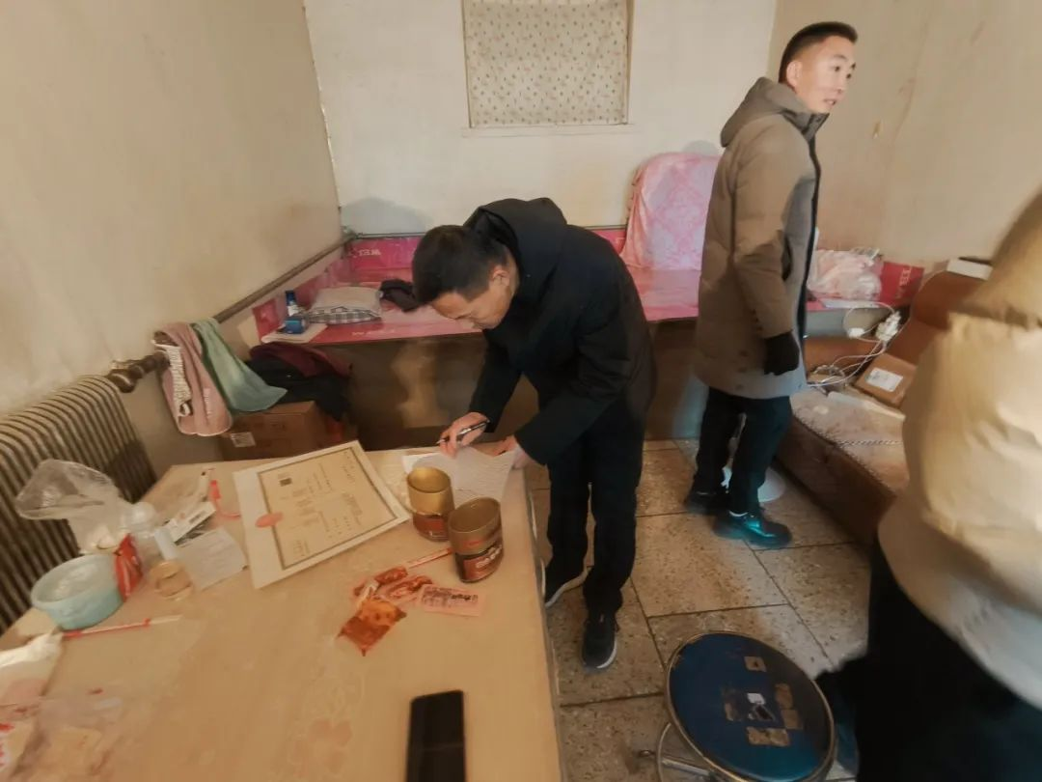

  此次年前消防安全大检查活动，不仅增强了社区特殊行业的消防安全意识，也为社区居民的人身财产安全保驾护航。未来，富康社区将继续努力为居民提供更加优质、安全的服务，让每一位居民都能安心过大年。